OŠ „Matija Gubec“ Jarrmina

Upisi u srednju školu - upute za prijavu obrazovnih programa

Sutra (petak), 25. lipnja 2021. godine započinju prijave obrazovnih programa u sustavu NISpuSŠ (www.upisi.hr). Prijave obrazovnih programa započet će najvjerovatnije od 12:00 sati, a prve ogledne ljestvice poretka bit će vidljive navečer.

Koraci:
- Prijaviti se u sustav putem CARNet-ovog e-maila, lozinke i PIN-a koji ste dobili na mobitel prilikom prve prijave u sustav.
- Kliknuti na karticu „Obrazovni programi“ i u padajućim izbornicima odabrati županiju, program i školu, te potom odabrati željenu školu. Kliknite na „Detalji“ i dobro proučite što svaka škola zahtijeva od predmeta i koji su uvjeti (sve strukovne škole traže potvrdu medicine rada ili školskog liječnika, a neke i ugovor o naukovanju/praksi!).
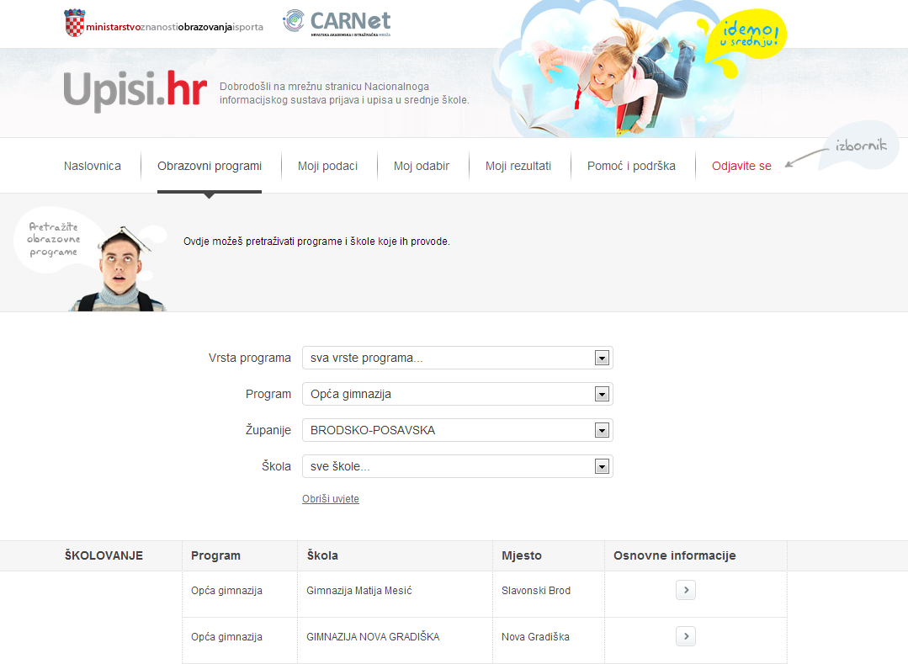
- Prilikom odabira stranog jezika je važno odabrati onaj strani jezik koji ste učili kao prvi u osnovnoj školi (u ovom slučaju engleski jezik), odnosno jezik koji ste učili kao izborni u osnovnoj školi ali samo u slučaju ako ste ga učili sve četiri godine (5.-8. razreda). Ako želite odabrati njemački jezik kao prvi u srednjoj školi, a niste ga učili četiri godine kao izborni, morati ćete polagati „prijamni ispit“ u srednjoj školi. U tom slučaju potrebno je pratiti na web stranicama srednjih škola termine polaganja. Nakon što odaberete strane jezike i izborne predmete, kliknite na „Spremi“.
- Popis škola koje ste odabrali po prioritetima će se pojaviti u kartici „Moj odabir“. Strelicama koje se nalaze ispod „Prioritet“ možete spuštati neki obrazovni program na niže mjesto ili na više mjesto podići novi prioritet.
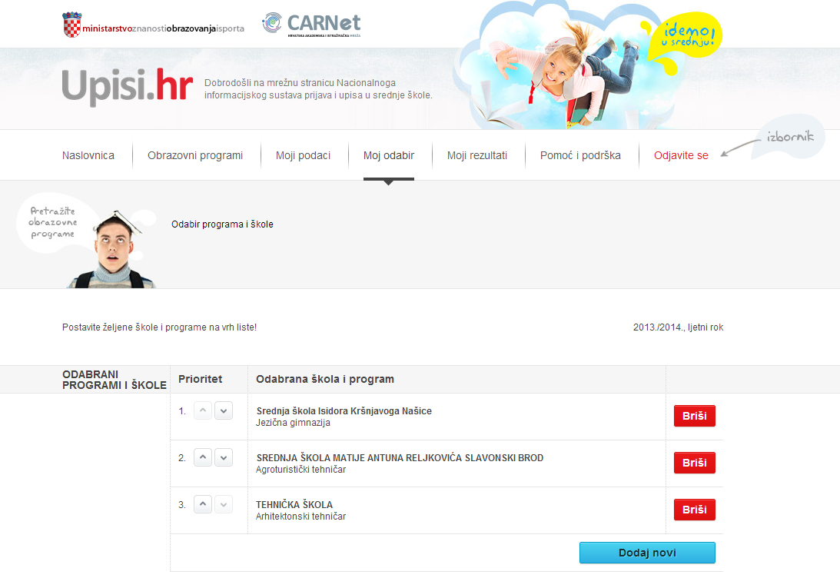
- Naglašavamo da programe birate po prioritetu, dakle, prvo birate program kojeg najviše želite upisati, a zatim i ostale, željenim redoslijedom. Sukladno tome, kandidat će se optimalno rasporediti na obrazovni program koji mu je najviši na listi prioriteta, a za koji se, prema ostvarenim bodovima, nalazi u sklopu upisne kvote.
- Obrazovni programi moći će se prijavljivati do 7. srpnja, a programi za koje je potrebna dodatna provjera do 28. lipnja! To znači da do tih datuma možete mijenjati prioritete, brisati programe ili dodavati nove. Nakon tih datuma više neće biti moguće mijenjati bilo što i sustav će pokazati u koju školu ste upisani.

NAPOMENE:
- Možete izabrati najviše 6 programa. Teoretski, svi mogu biti u istoj školi ili svih šest u različitim školama.
- Ljestvice poretka će se ažurirati svakih sat vremena.
- Prvi dan prijava obrazovnih programa (25. lipnja) očekujemo veliki broj prijava u cijeloj Hrvatskoj pa je moguć pad sustava. Iz iskustva vjerujemo da će se to i dogoditi. Nema mjesta panici jer vremena za prijavu programa imate dosta.
- Bilo bi poželjno zbog lakše organizacije doći u školu u četvrtak, 8. srpnja, u 8h preuzeti svjedodžbu i potpisati prijavnicu (obavezno s učenikom doći i jedan roditelj!). Prijavnicu može ispisati i učenik sam iz sustava upisa, potpisati ju zajedno s roditeljem koji fotografiranu/skeniranu prijavnicu šalje na e-mail adresu osnovne škole i to s e-mail adrese koja se nalazi u e-Dnevniku. O mogućnostima ispisa i zaprimanja prijavnice više u brošuri https://www.upisi.hr/docs/Publikacija_redoviti.pdf na 20. stranici. Prijavnica je dokument na kojem su ispisani odabrani programi, a učenik i roditelj svojim potpisom potvrđuju da se slažu s odabirom. Potpisana prijavnica je uvjet za upis i u sustav upisa je unosi razrednica. Ako prijavnica ne bude potpisana i unešena u terminu od 7. do 9. srpnja, učenik gubi pravo upisa na ljetnom roku i upućuje se na jesenski!
- Dobro proučite brošuru https://www.upisi.hr/docs/Publikacija_redovni.pdf i pratite obavijesti na stranici https://www.upisi.hr/upisi/
- Pratite obavijesti na web stranicama srednjih škola koje želite upisati. Tamo ćete pronaći važne datume ili npr. obavijest o dodatnim troškovima upisa.

Nove obavijesti i upute ćete dobiti u obliku mini-brošura tijekom postupka upisa. Ipak, važno je da samostalno pročitate brošuru na www.upisi.hr, proučite uvjete upisa i pratite obavijesti na web stranicama srednjih škola. Dobro razmislite koje smjerove želite upisati i imate li mogućnosti za to, a prije svega shvatite da će ono što sad odaberete i upišete usmjeriti vaš život u tržište rada.

Sretno!

